臺南市政府衛生局
性別電影院成果報告
辦理地點 | 臺南市台南文化中心  國際廳B1F會議室 |  | 時間日期 | 日期：113年5月4日  時間：下午13:30-16:30
電影名稱 | 113社區健康心理推廣-《添好孕》 |  | 映後座談主持人 | 心理健康科 蘇恩平 技士
呼應性別平等政策綱領類別(可複選) | □權力、決策與影響力  □就業、經濟與福利  □教育、媒體與文化  □人身安全與司法  ■健康、醫療與照顧  □環境空間與交通
活動目的及  活動簡介 | 113年社區健康心理推廣透過電影賞析，讓民眾從中學習如何面對生命中的失落與挫折，教導市民朋友如何激發轉念動機、負面情緒的轉換及創造思考等運用技巧，選擇適合自己，且能有效紓解情緒的方式，以開闊的角度來觀看自己的人生，並帶入性別平等議題，讓市民了解性別平等之重要性。  活動簡介：  本片描述老夫少妻的求子過程，傳統觀念常會認為生不出孩子都是女性的錯。但是本片顛覆了這個概念，由男性檢查異常到夫妻共同努力備孕的過程，揭示生育永遠不是單方面的事。臺灣不孕症診斷由偏重女性發展至男女一樣重要，然而治療不孕症的過程當中，男性與女性之間的診療過程有著非常大的差異，女性承受多於男性的侵入性檢查及處置。本片也透過不孕症議題帶出女性在婚姻中的面臨的處境，女性的角色與生育議題等，本活動在映後座談中與觀眾討論互動讓市民更了解性別平等議題。 |  | 合作單位 | ■有，合作單位名稱：臺南市台南文化中心  □無
參加對象 | 一般民眾 |  | 參加人數 | 性別 |  |  | 共計
參加對象 |  |  | 參加人數 | 女 | 男 | 其他 | 共計
參加對象 |  |  | 參加人數 | 25 | 11 | 0 | 36
活動照片及說明
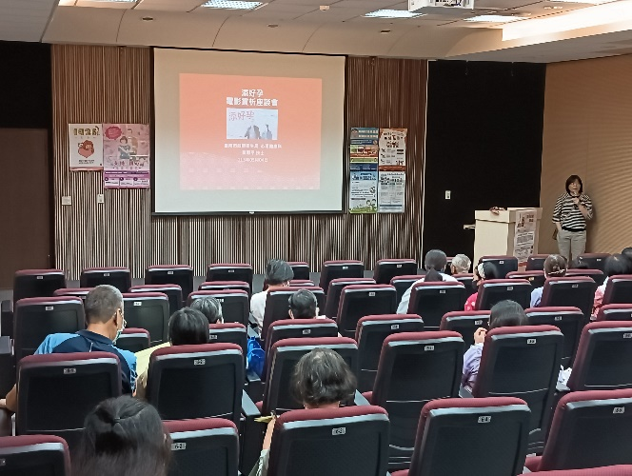 |  | 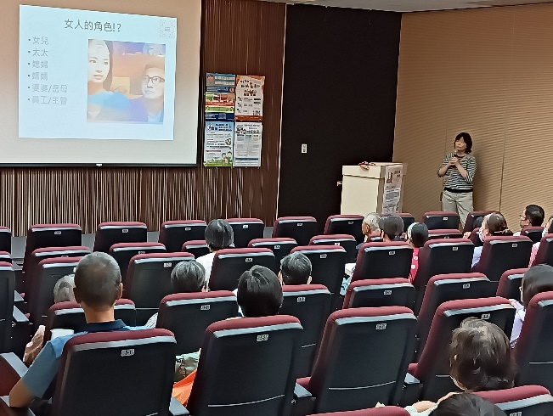
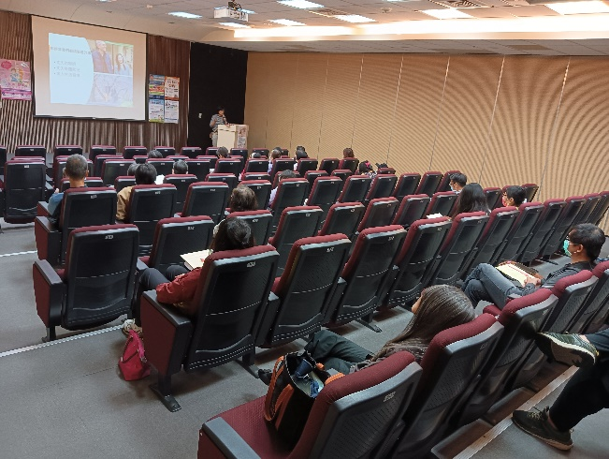 |  | 

